Отчёт по лабораторной работе №3
  - Освоение языка разметки Markdown
Магос Иоаннис
Содержание

1. Цель работы
Научиться оформлять отчёты с помощью легковесного языка разметки Markdown.

1.1 Задание
- Сделайте отчёт по предыдущей лабораторной работе в формате Markdown.
- В качестве отчёта просьба предоставить отчёты в 3 форматах: pdf, docx и md (в архиве, поскольку он должен содержать скриншоты, Makefile и т.д.)

2. Выполнение лабораторной работы
- Переходим в католог и конвертируем шаблон отчёта в pdf и docx файлы.
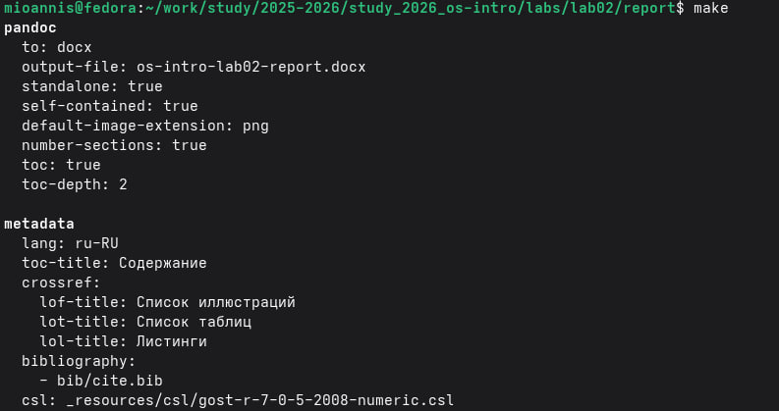
Конвертация командой make
- Проверяем корректность конвертации и открываем docx файл.
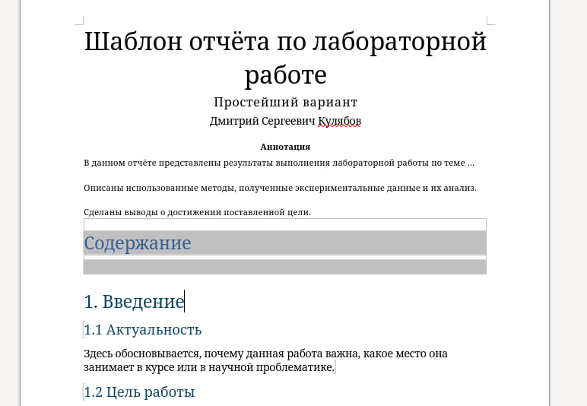
docx файл конвертируется корректно
- Проверяем корректность конвертации и открываем pdf файл.
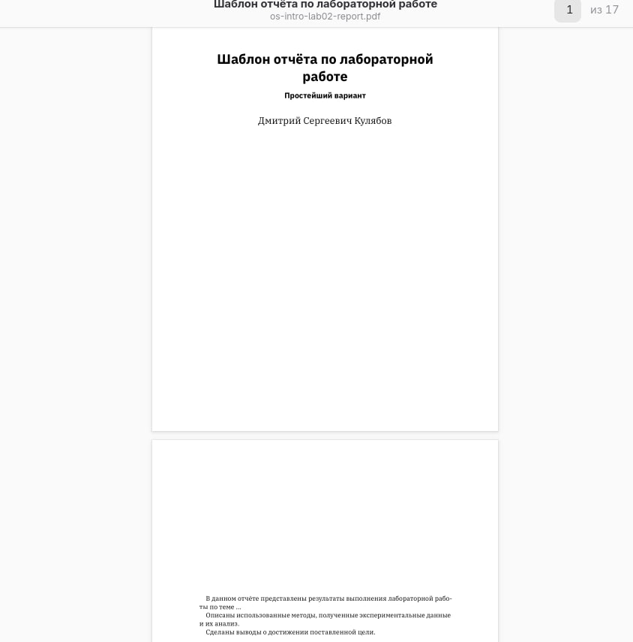
pdf файл конвертируется корректно
- Чистим каталог от лишних файлов шаблона.
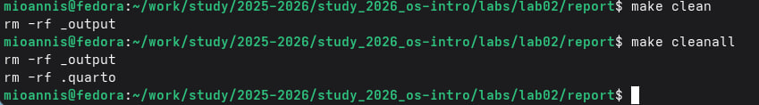
Команды make clear и make cleanall
- Открываем шаблон отчёта.
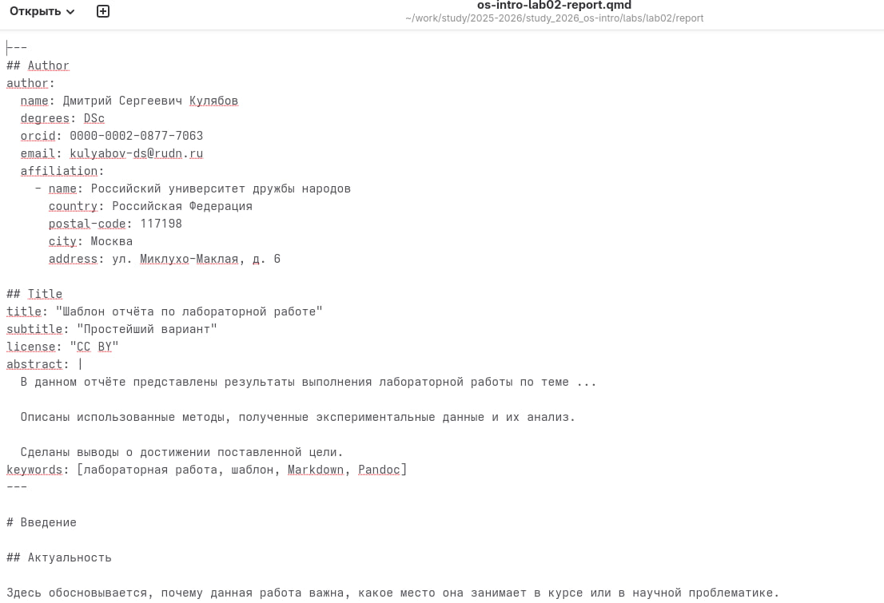
Шаблон преподавателя
- Меняем шаблон отчёта под себя и сохраняем изменения.
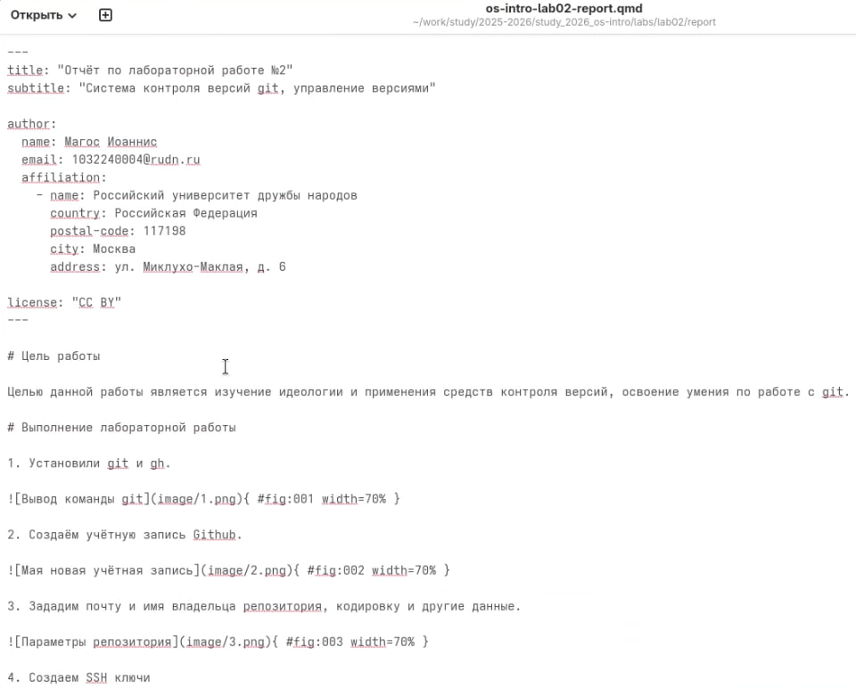
Отредактированный шаблон
- Конвертируем отредактированный шаблон отчёта в pdf и docx файлы.
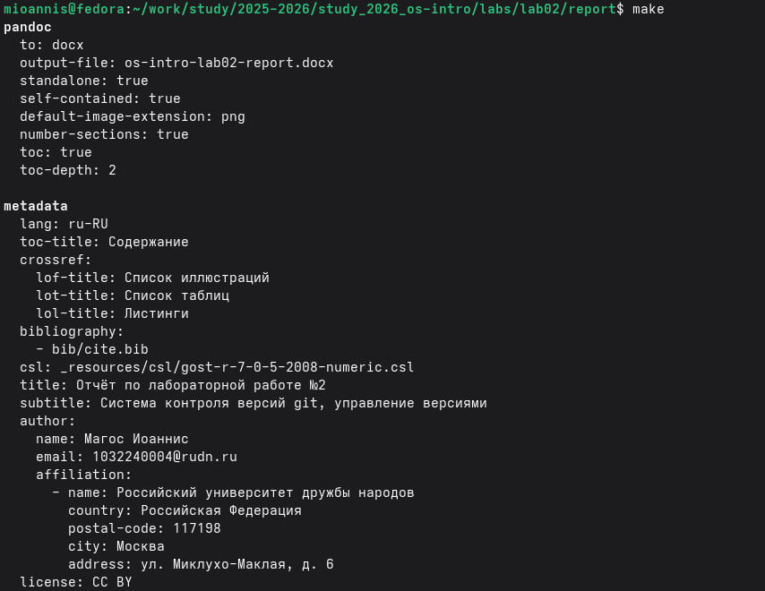
Процесс конвертации
- Отправляем сконвертированные отчёты в свой репозиторий.
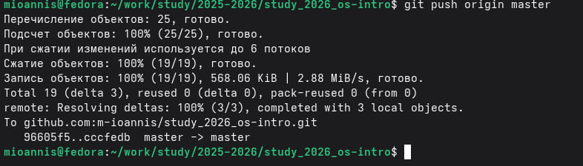
Отправили отчёты

3. Вывод
Мы изучили синтаксис языка разметки Markdown, получили отчеты из шаблона при помощи команды make и Makefile.

